ПАМЯТКА для родителей о работе с сайтом bus.gov.ru
Уважаемые родители!
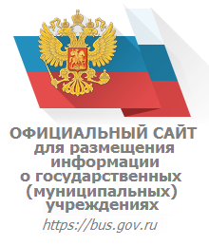

Вы можете оставить отзыв на сайте www.bus.gov.ru о качестве оказываемых услуг образовательной организацией.

Порядок действий

1.Зайти на сайт: www.bus.gov.ru
или https://bus.gov.ru/top-organizations-second

2.Войти на сайт через портал Госуслуги
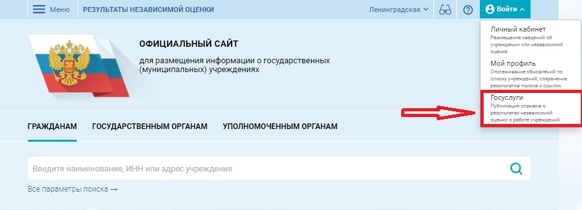
3.Выбрать вкладку «Результаты независимой оценки»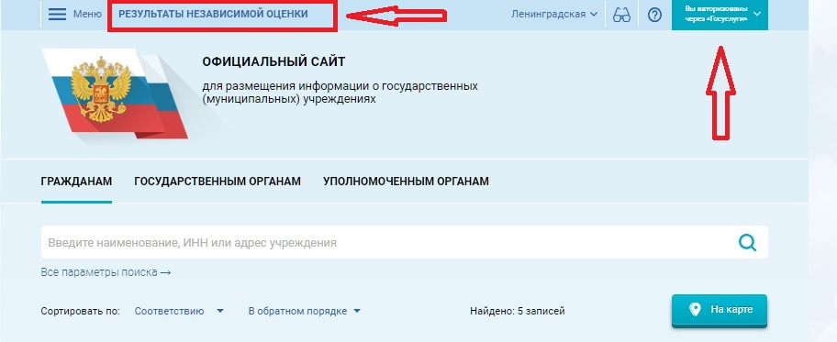

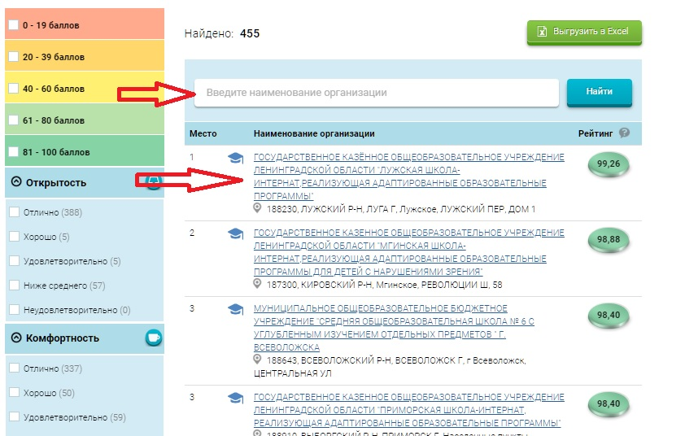
4.Выбрать в списке учреждение

5.В открывшейся карточке организации нажать кнопку «Оставить отзыв»
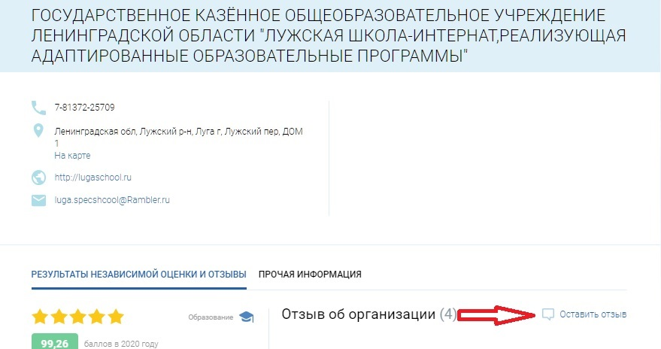

6.Заполнить форму и отправить отзыв
